А у нас прошло физкультурное развлечение «Сергей-Капустник пришел, Капустницу с собой привёл!»

В давние времена на Руси 8 октября отмечали праздник Сергей – Капустник. Начиная с этого дня, хозяйки приглашали к себе соседок, помочь нарубить на зиму капусты. Вот и мы с ребятами погрузились в то время, когда наши предки отмечали столь интересный праздник.
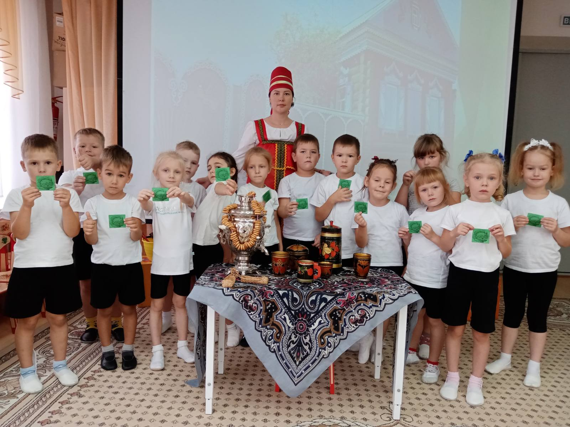
Мы погрузились в традиции это праздника.
Тут и там во дворах и домах раздавались стук да веселый смех. Слышались голоса парней – они не были участниками работы, но приходили для веселья, ждали окончания работы, чтобы в игры поиграть да хороводы поводить.
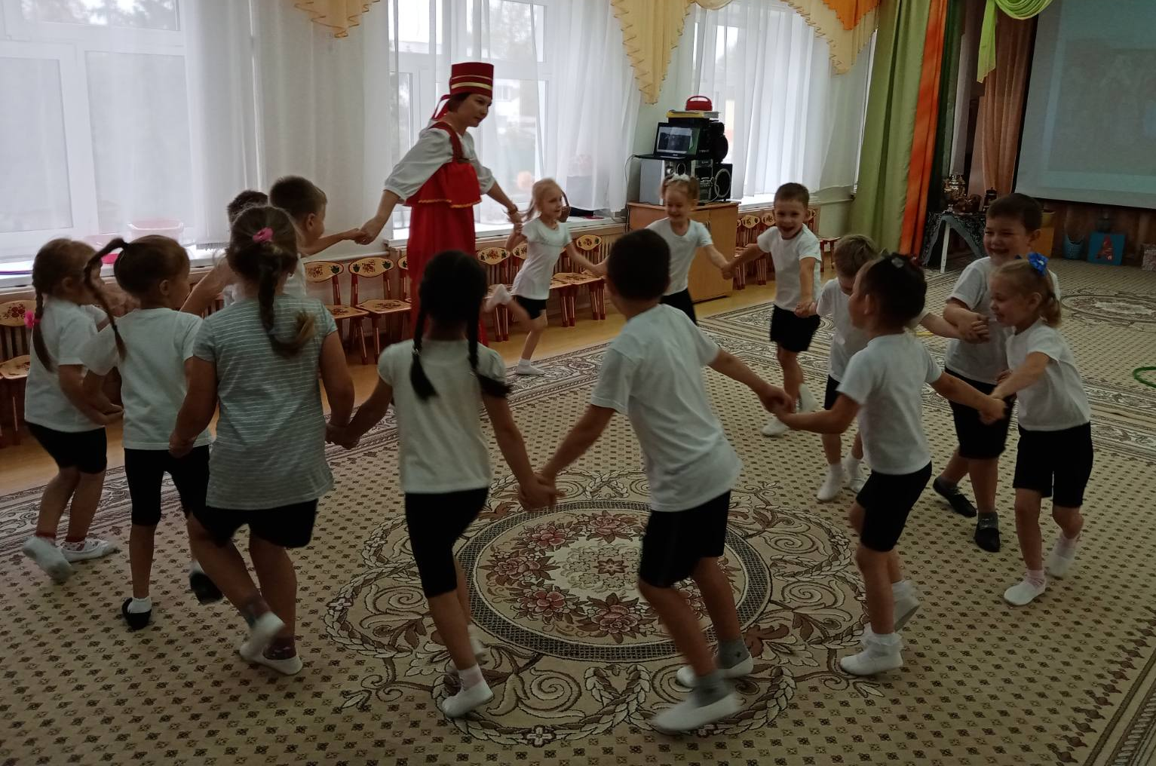

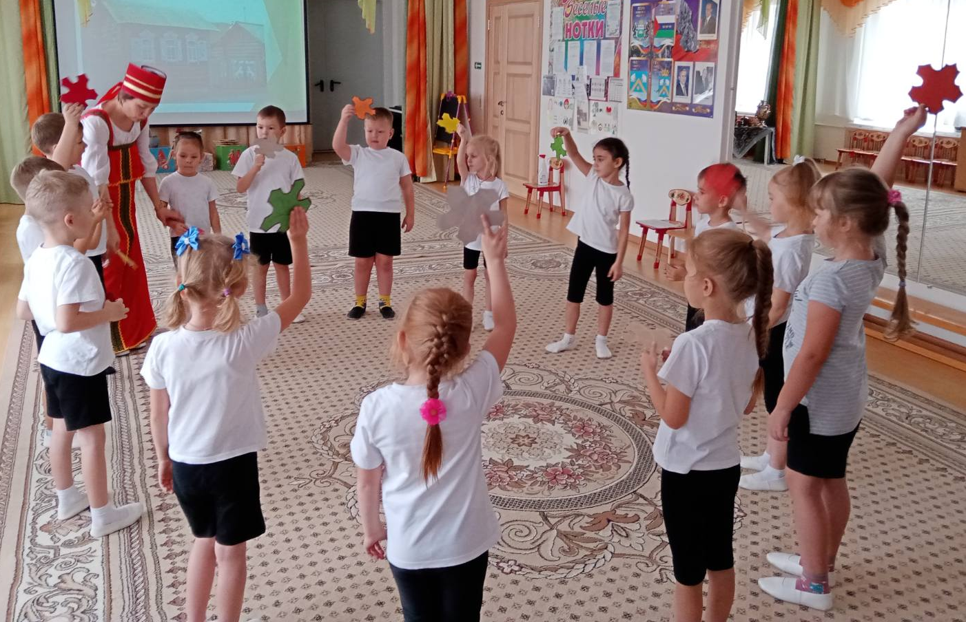
Мы не только хороводы поводили, но и посоревновались в быстроте и ловкости!
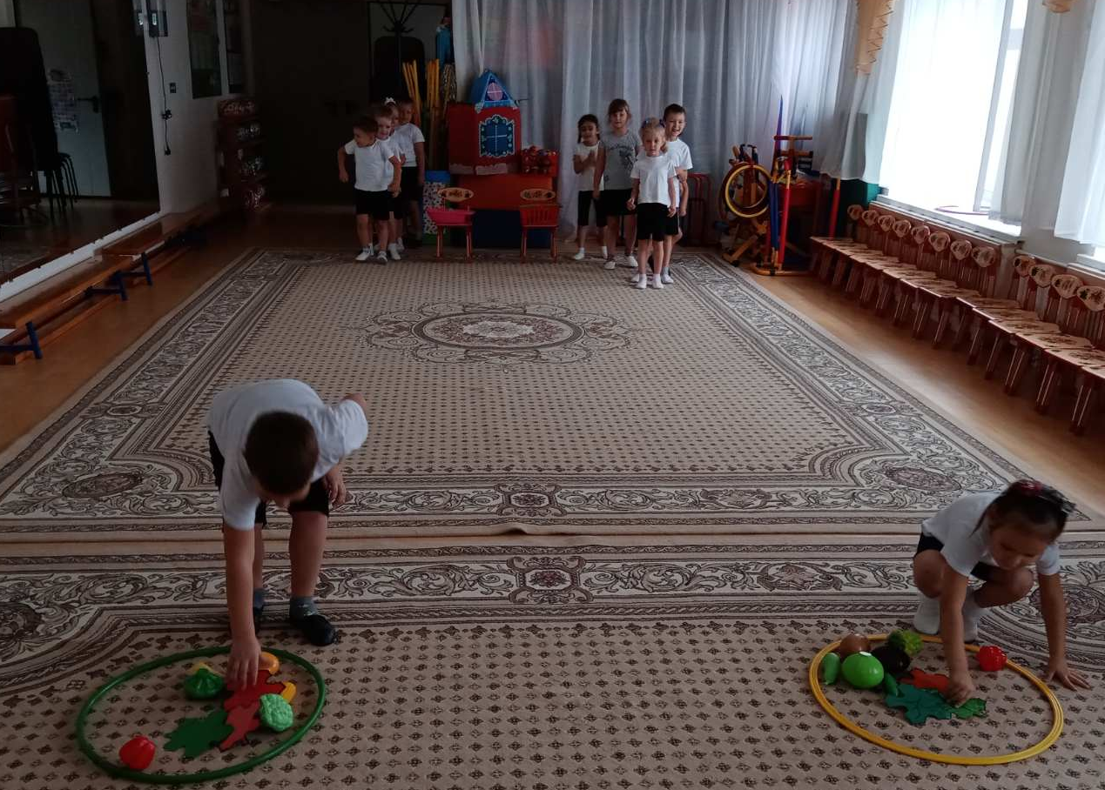
Праздник прошел очень весело, ребята ушли счастливые и довольные
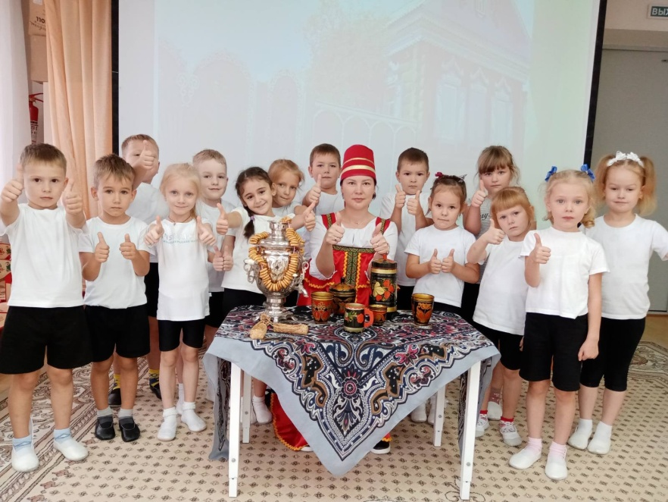
Инструктор по физической культуре Зыкова В.Н.

